

2025年春季学期
计算学部《软件工程》课程

实验报告

Lab4 OO分析与设计

姓名 | 学号 | 联系方式
宫名扬 | 2022113557 | 13950003961
常添 | 2022111699 | 13936408592
方恒杰 | 2022113568 | 19859626220

目 录
1 本组项目概述 1
2 用例模型 1
2.1 角色清单 1
2.2 用例模型 2
2.3 用例1的事件流描述 2
2.4 用例2的事件流描述 3
2.5 用例3的事件流描述 3
3 类识别 4
3.1 边界类 4
3.2 控制类 5
3.3 实体类 6
4 领域模型 7
4.1 分析类图 7
4.2 领域类图 9
5 时序模型 10
5.1 用例1的时序模型 10
5.2 用例2的时序模型 11
5.3 用例3的时序模型 12
6 部署模型 13
7 小结 13

本组项目概述
我们小组开发的是一个面向中小型企业的ERP仓储管理系统，旨在提供完整的企业资源管理解决方案，帮助企业实现业务流程自动化和数据可视化。该系统采用B/S架构，前端使用Vue框架开发，后端基于Python的Django框架实现，数据库采用MySQL。系统主要功能模块包括库存管理（支持库存查询、入库管理、出库管理、库存预警）、采购管理（采购计划、采购开单、采购退货、供应商管理）、销售管理（销售开单、销售退货、客户管理）、基础数据管理（产品信息、产品分类、计量单位）以及系统管理等模块，通过这些功能模块的有机结合，为企业提供从采购、入库、销售到出库的完整业务流程管理，帮助企业提高运营效率、降低库存成本并优化资源配置。

系统名称：ERP仓储管理系统
团队成员：宫名扬、常添、方恒杰

用例模型

角色清单
    - 仓库管理员
    - 销售人员
    - 采购人员
    - 系统管理员
    - 数据分析师
    - 客户关系经理
    - 采购经理
    - 普通用户
    - 定时器

用例模型
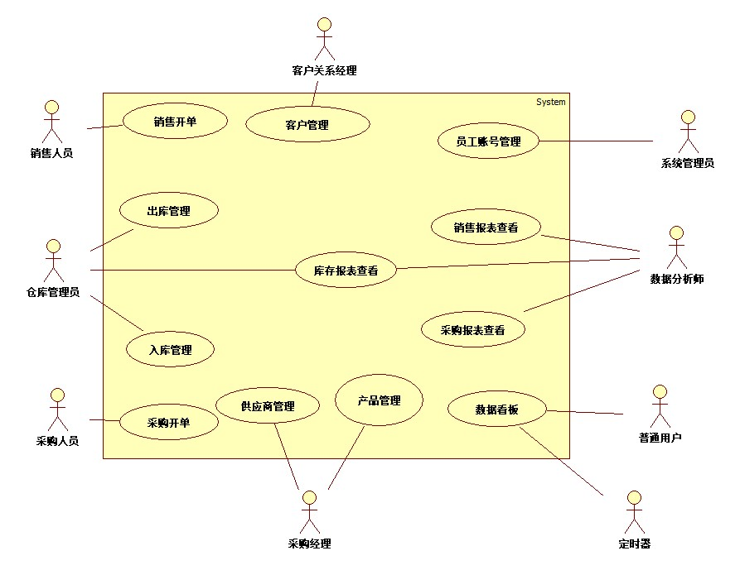
图 1 用例图

用例1的事件流描述
销售开单用例
本用例所涉及的actor(s)：销售人员，客户关系经理
常规事件流：
- 销售人员选择"销售管理"功能的"销售开单"功能
- 系统自动生成销售单号
- 销售人员填写必填信息
- 选择出货仓库
- 选择客户
- 填写经手人
- 填写处理日期
- 添加商品信息
- 填写备注（可选）
- 填写整单折扣和其他费用（可选）
- 系统检查填写的信息，自动计算订单总金额
- 销售人员提交订单
- 系统检查必填信息是否填写完毕，如果填写完毕保存订单，否则提醒销售人员将信息填写完整
备选事件流：
- 客户不存在，（4）出问题：
- 系统提示客户不存在
- 回到（3），销售人员重新填写客户信息
- 必填信息未填写，（4）出问题
- 系统提示销售人员填写
- 回到（3），销售人员将必填信息补充完整

用例2的事件流描述
出库管理用例
本用例所涉及的actor(s)：仓库管理员
常规事件流：
- 仓库管理员选择"库存管理"功能的"出库管理"功能
- 系统显示出库管理界面
- （可选）仓库管理员在出库通知单选项卡，从待处理库的物品的选项中点击详情按钮查看信息。系统显示待处理库的物品的详细信息
- 仓库管理员在出库通知单选项卡，从待处理库的物品的选项中点击出库按钮
- 系统显示出库单填写界面
- 仓库管理员填写经手人，处理日期，点击保存
- 系统检查填入信息，如果信息正确则完成出库
备选事件流：
- 出库通知单已作废，在（8）出问题
- 系统提示出库通知单已作废
- 结束
- 检查到库存不足，在（8）出问题
- 系统内提示库存不足
- 回到（7）重新填写

用例3的事件流描述
采购开单用例
本用例所涉及的actor(s)：采购人员
常规事件流：
- 采购人员选择"采购管理"功能的"采购开单"功能
- 系统自动生成采购单号
- 采购人员填写必填信息
- 选择存入仓库
- 选择供应商
- 填写经手人
- 填写处理日期
- 添加商品信息
- 采购人员填写备注（可选）
- 采购人员填写其他费用（可选）
- 系统检查填写信息，自动计算订单总金额
- 采购人员提交订单
- 系统检查必填信息是否填写完毕，如果填写完毕保存订单，否则提醒销售人员将信息填写完整
备选事件流：
- 供应商不存在，（4）出问题：
- 系统提示采购员供应商不存在
- 回到（3），采购人员重新选择供应商
- 必填信息未填写，（4）出问题
- 系统提示采购人员填写
- 回到（3），开始采购人员将必填信息补充完整

类识别

边界类
类名（中文） | 类名（英文） | 类的作用概述
销售开单边界类 | SalesOrderBoundary | 提供销售开单界面，单号自动生成，支持订单信息录入
销售记录边界类 | SaleOrderFlowBoundary | 提供销售记录查看界面，支持单据查询、单据作废等
销售报表边界类 | SaleReportBoundary | 提供销售报表界面，支持报表数据展示、数据筛选
采购开单边界类 | PurchaseOrderBoundary | 提供采购开单界面，单号自动生成，支持订单信息录入
采购记录边界类 | PurchaseOrderFlowBoundary | 提供采购记录查看界面，支持单据查询、单据作废
采购报表边界类 | PurchaseReportBoundary | 提供采购报表界面，支持报表数据展示、数据筛选
入库管理边界类 | StockInBoundary | 提供入库管理界面，支持入库单录入、库存更新和操作记录展示。
出库管理边界类 | StockOutBoundary | 提供出库管理界面，支持出库单录入、库存减少和操作记录展示。
库存查询边界类 | InventoryQueryBoundary | 提供库存查询界面，支持条件筛选、库存状态展示
仓库管理边界类 | WarehouseBoundary | 提供仓库管理界面，支持仓库信息增删和状态修改操作。
产品管理边界类 | GoodsManagementBoundary | 提供产品管理界面，支持产品信息增删和属性设置操作。
客户管理边界类 | CustomerManagementBoundary | 提供客户管理界面，支持客户信息增删、修改
供应商管理边界类 | SupplierManagementBoundary | 提供供应商管理界面，支持供应商信息增删、修改
员工账号管理边界类 | EmployeeAccountBoundary | 提供员工账号管理界面，支持账号创建、修改
数据看板边界类 | DashboardBoundary | 提供数据看板界面，支持关键业务数据的可视化展示
数据看板更新边界类 | DashboardUpdateBoundary | 定时器触发数据看板数据更新的接口

控制类
类名（中文） | 类名（英文） | 类的作用概述
销售开单控制类 | SalesOrderController | 负责处理销售开单的业务逻辑，包括订单创建、库存检查和客户信息验证。
销售记录控制类 | SaleOrderFlowController | 处理销售单据记录查看和单据作废的功能
销售报表控制类 | SaleReportController | 通过整理销售单据列表，计算销售报表的数据
采购开单控制类 | PurchaseOrderController | 负责处理采购开单的业务逻辑，包括供应商选择、订单创建和预算检查。
采购记录控制类 | PurchaseOrderFlowController | 处理采购单据记录查看和单据作废的功能
采购报表控制类 | PurchaseReportController | 通过整理采购单据列表，计算采购报表的数据
入库管理控制类 | StockInController | 负责处理入库管理的业务逻辑，包括入库单创建、库存更新和数据记录。
出库管理控制类 | StockOutController | 负责处理出库管理的业务逻辑，包括出库单创建、库存减少和数据记录。
库存查询控制类 | InventoryQueryController | 负责处理库存查询的业务逻辑
仓库管理控制类 | WarehouseController | 负责仓库增删和状态修改的业务逻辑
产品管理控制类 | GoodsManagementController | 负责产品增删和相关属性设置的业务逻辑
客户管理控制类 | CustomerManagementController | 负责处理客户信息的管理，包括客户信息的创建、修改和删除，以及交易记录维护。
供应商管理控制类 | SupplierManagementController | 负责处理供应商信息的管理，包括供应商信息的创建、修改和删除，以及交易记录维护。
员工账号管理控制类 | EmployeeAccountController | 负责处理员工账号的创建、修改和删除
数据看板控制类 | DashboardController | 负责处理数据看板的业务逻辑，包括数据加载、可视化展示和权限控制。

实体类
类名（中文） | 类名（英文） | 类的作用概述
用户 | User | 记录用户的名称、密码、姓名
客户 | Client | 记录客户的名称、电话等
供应商 | Supplier | 记录供应商的名称、地址等
采购单据 | PurchaseOrder | 记录采购和金额相关的信息
采购物品 | PurchaseOrderGoods | 采购单据中的产品的详细信息
入库通知单据 | StockInOrder | 用于通知仓库管理员入库
入库通知产品 | StockInGoods | 入库通知单中产品的详细信息
入库记录 | StockInRecord | 入库记录，与库存关系比较大
入库记录的产品 | StockInRecordGoods | 入库记录中的产品的详细信息
销售单据 | SalesOrder | 记录销售和金额相关的信息
销售物品 | SalesOrderGoods | 销售单据中产品的详细信息
出库通知单据 | StockOutOrder | 用于通知仓库管理员出库
出库通知产品 | StockOutGoods | 出库通知单中产品的详细信息
出库记录 | StockOutRecord | 出库记录，与库存关系比较大
出库记录的产品 | StockOutRecordGoods | 出库记录中的产品的详细信息
库存流水 | InventoryFlow | 入库和出库的记录
库存信息 | Inventory | 库存信息，关联仓库和产品
产品 | Goods | 记录产品的名称、采购价和零售价等
仓库 | Warehouse | 记录仓库的名称，管理员，地址等

领域模型

分析类图
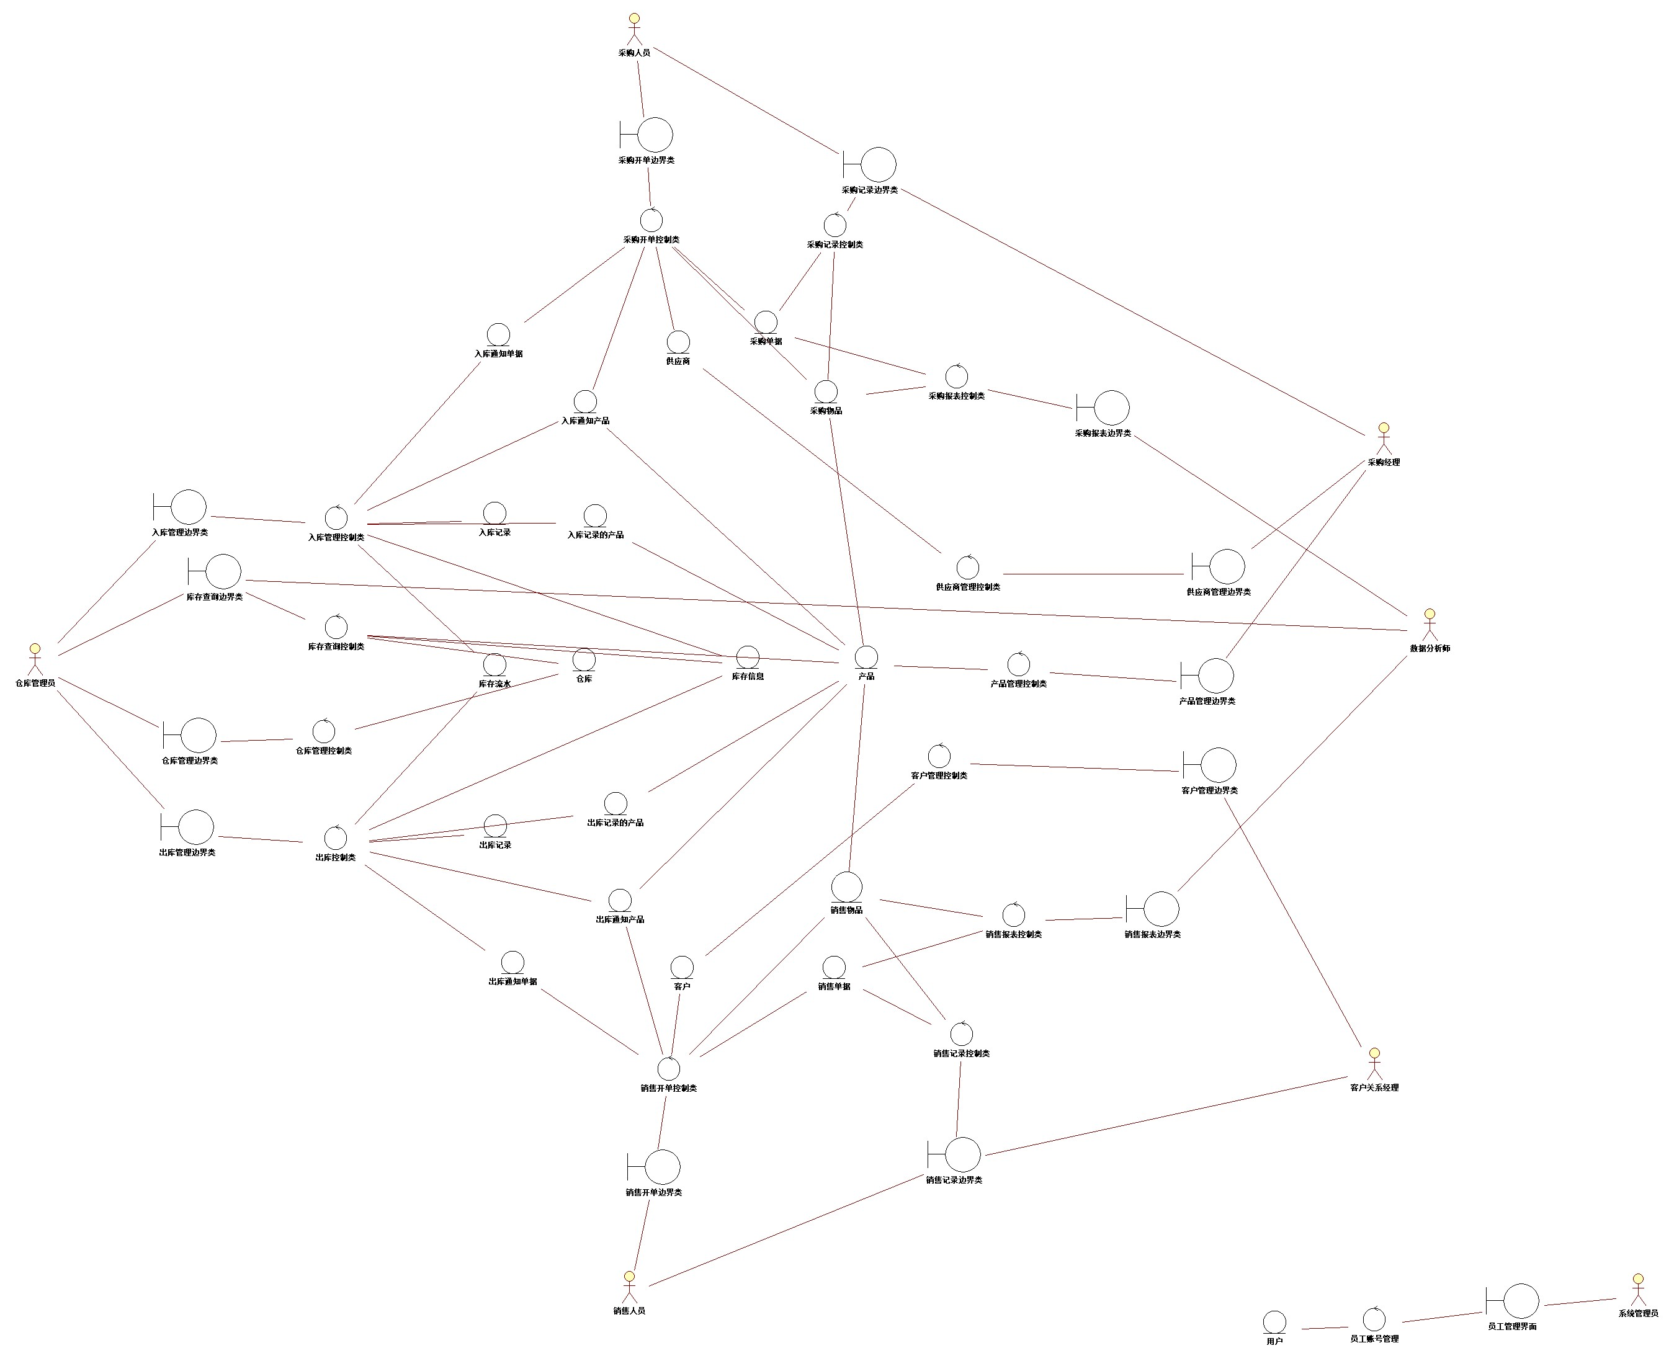
图 2 分析类图主图

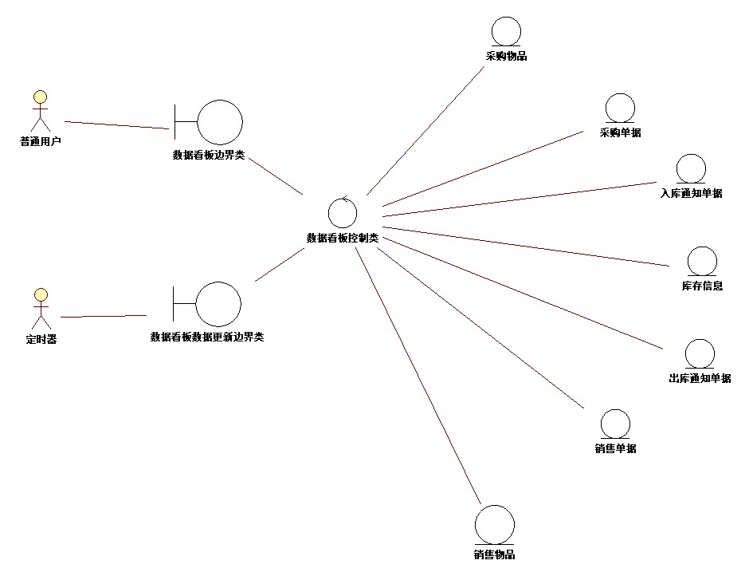
图 3 分析类图数据看板相关部分

领域类图
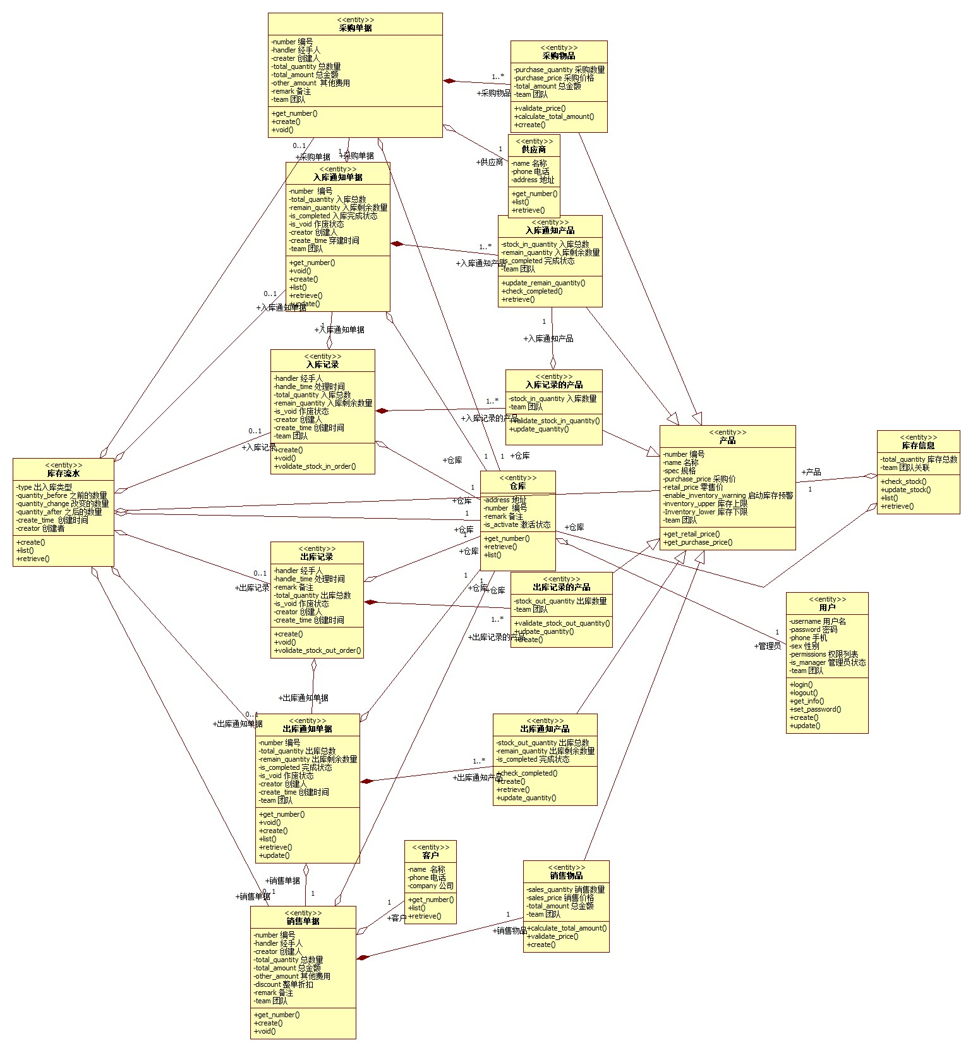
图 4 领域类图

时序模型

用例1的时序模型
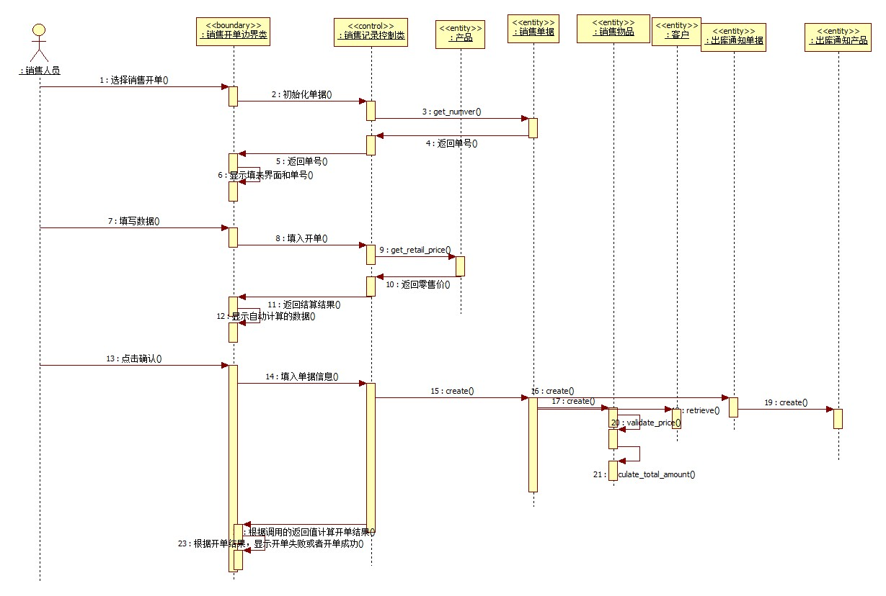
图 5 销售开单用例图

用例2的时序模型
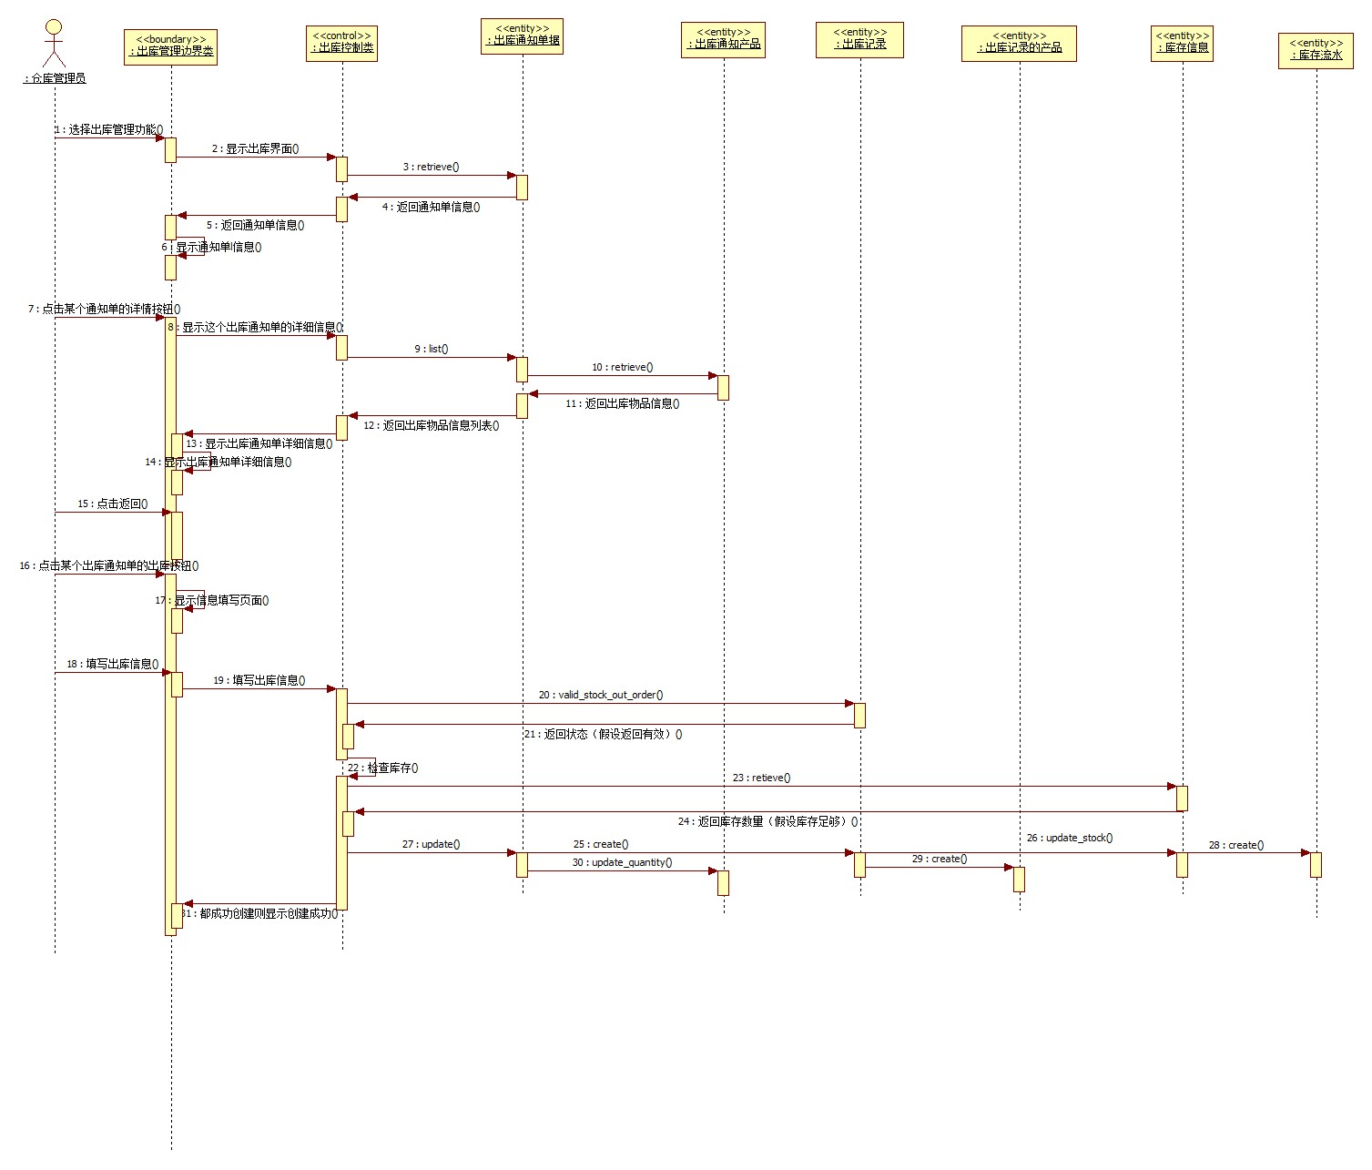
图 6 出库管理用例图

用例3的时序模型
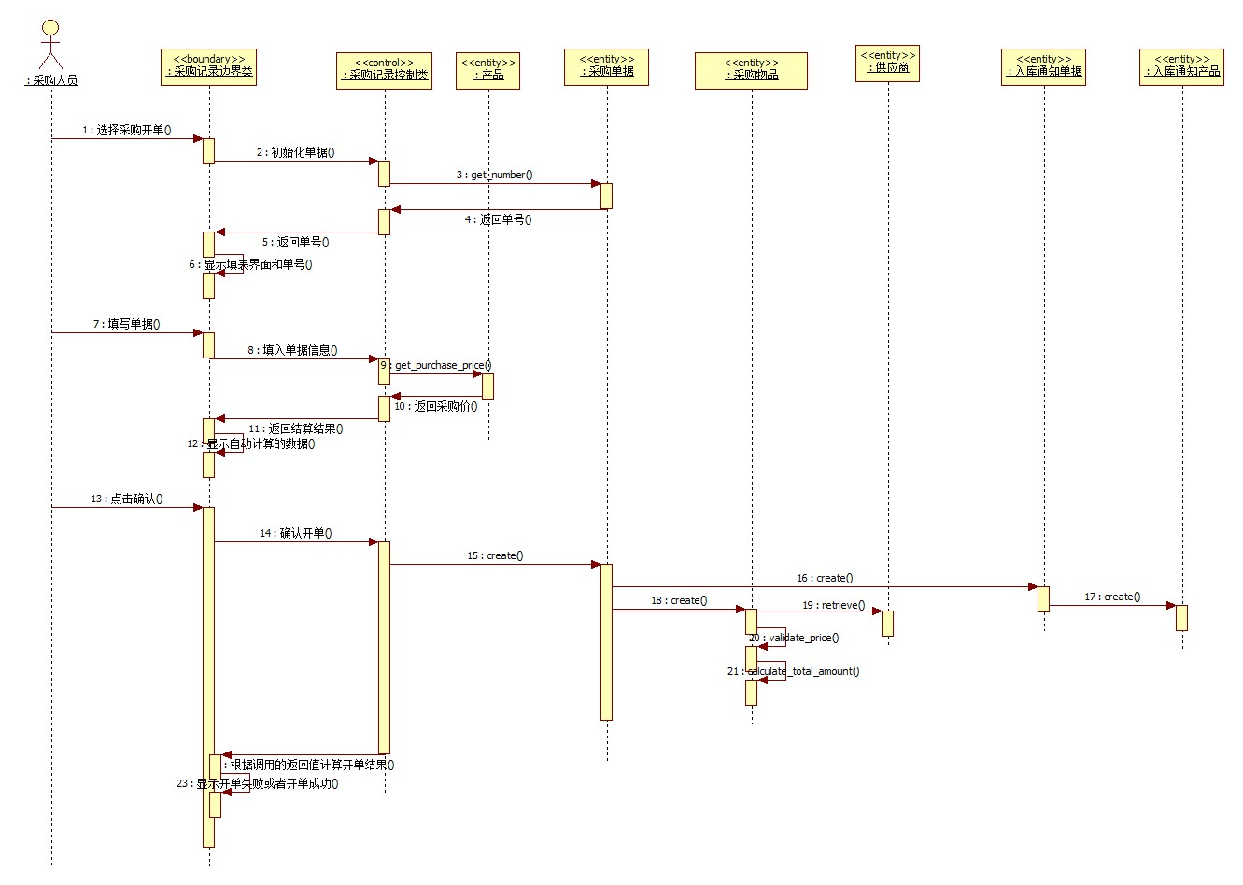
图 7 采购开单时序图

部署模型
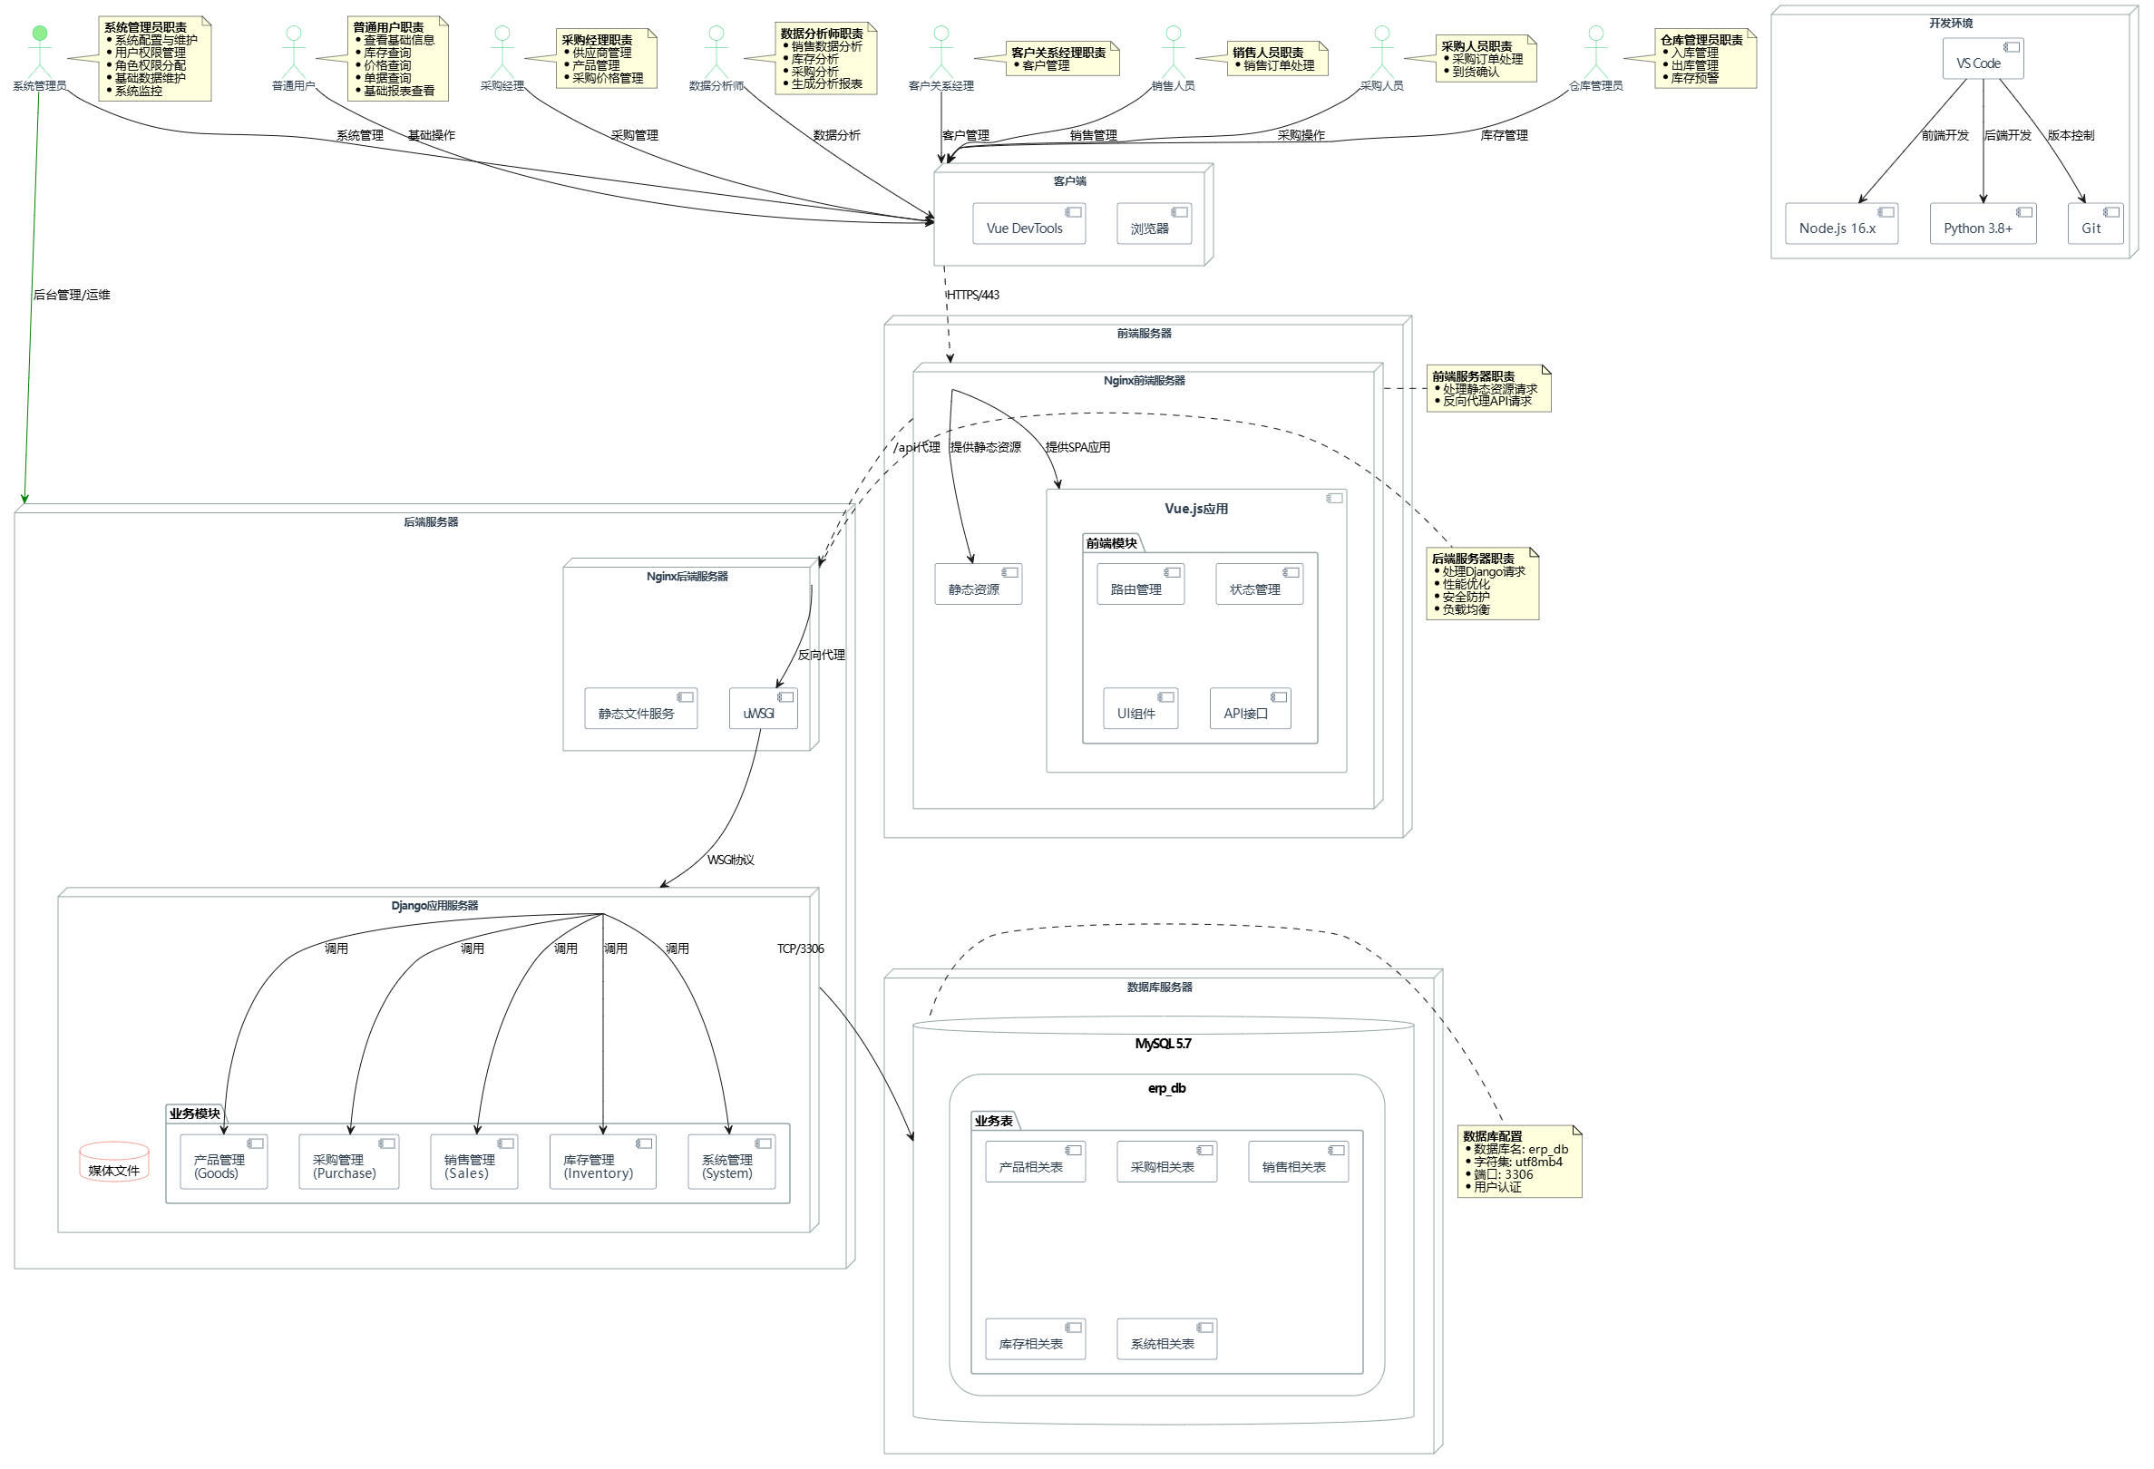
图 8 部署图

小结
- 建模是否有必要？直接去写代码呗！边写代码边思考，岂不是省了建模的大量时间？
- 核心观点：建模通常是必要且有益的，尤其是在非微不足道的项目中。 “直接写代码”有其适用场景，但普遍替代建模是高风险策略。
- 为什么建模有必要：
- 处理复杂性： 软件的核心挑战是管理复杂性。建模提供抽象层次，允许你在更高的层面思考系统结构、交互和核心概念（如核心域），而不被具体语法细节淹没。直接写大型复杂系统的代码，就像不看地图就盖摩天大楼。
- 沟通与共识： 模型（即使是草图）是团队成员（开发、测试、产品、业务分析师）之间、客户与团队之间沟通和达成共识的共同语言。代码本身很难达到这个目的，尤其是在早期或与非技术人员沟通时。一张清晰的类图或流程图比几页代码注释或口头描述有效得多。
- 早期发现设计缺陷： 在建模阶段（尤其是概念模型、架构设计）发现设计上的重大问题（如概念混淆、逻辑矛盾、关键需求遗漏、不可行的架构选择）的成本，远低于在编码后期甚至测试阶段才发现。修改模型比重构大量代码容易得多。
- 设计决策的明确化： 建模迫使你明确化设计决策。在脑子里想得很美好，落到纸面（或工具）上时，往往能发现模糊和矛盾之处。
- 指导编码： 一个好的模型（如详细设计阶段的类图、序列图）为编码提供了蓝图和指导，减少编码时的盲目摸索和反复，提高效率和质量。它定义了职责边界和交互协议。
- 知识留存： 模型（尤其是文档化的模型）是项目知识留存的重要手段。新成员加入、后期维护、功能扩展时，模型提供了理解系统设计的入口。
- “边写代码边思考”的适用场景与风险：
- 适用： 小型项目、原型探索、概念验证、非常熟悉的领域或简单任务、修复小Bug、敏捷中的Spike解决方案。
- 风险：
- “隧道视野”： 容易陷入局部细节，失去对整体架构和设计的把握，导致系统结构混乱（俗称“意大利面条式代码”）。
- 返工成本高： 发现重大设计缺陷时，可能需要大规模重构甚至重写，浪费巨大。
- 沟通障碍： 团队成员对系统理解不一致，导致集成困难、Bug丛生。
- 知识碎片化： 设计决策隐含在代码各处，难以梳理和传承。
- 结论： 建模不是浪费时间，而是对时间和质量的投资。 关键在于选择合适的建模粒度、形式（正式/非正式）和时机。敏捷开发提倡“刚好足够”的设计和建模，强调模型的可演进性，但绝不是完全摒弃建模。对于复杂问题或团队协作，跳过建模直接编码通常是假性敏捷，最终会付出更高代价。

- 建模时如果能思考得很细节，其实就相当于写代码时的思考工作。如何能逼着自己在建模时想得更细节，你们是否总结出什么方法？
- 核心观点： 你观察得很对！高质量建模的本质就是深入思考设计细节，这本身就是设计工作。逼自己深入思考的方法论很重要。
- 逼自己深入细节的方法：
- 1. 场景驱动 (Use Case / User Story / Feature)： 聚焦具体场景！ 不要泛泛地画类图。选择一个具体的用户故事或用例，围绕它构建模型。问：“为了完成*这个具体任务*，哪些对象需要参与？它们之间如何交互？需要传递什么消息/数据？可能出什么错？”
- 2. 行为建模优先： 从动态视角切入往往比静态类图更能暴露细节。尝试：
- 序列图： 详细画出对象之间为了完成某个功能的消息交互序列。强迫你思考： 谁发起？调用哪个方法？参数是什么？返回值是什么？异常流程怎么处理？循环和条件分支在哪？
- 状态图： 对于具有复杂状态变迁的对象（如订单、工作流引擎、设备）。强迫你思考： 所有可能的状态？触发状态变迁的事件？每个状态下的行为和约束？监护条件？
- 3. “5W1H” + “如果...会怎样？”：
- Who: 谁（哪个对象/组件）负责这个职责？职责分配是否合理（单一职责原则）？
- What: 这个操作/属性具体代表什么？边界是否清晰？数据类型、范围、约束是什么？
- When: 这个操作在什么条件下被调用？（前置条件）调用后系统状态如何变化？（后置条件）
- Where: 数据从哪里来？存储在哪里？组件部署在哪里？
- Why: 为什么这样设计？有没有更好的替代方案？是否符合架构约束和设计原则？
- How: 具体如何实现交互？算法的大致思路？性能考虑？
- “如果...会怎样？”： 如果输入非法数据怎么办？如果依赖的服务不可用怎么办？如果并发访问会怎样？如果这个操作失败了，系统状态如何回滚或保持一致性？这就是在思考异常处理、边界条件、鲁棒性。
- 4. 明确接口与契约：
- 在类图中，明确标注方法的签名（参数类型、返回值类型），不要只写方法名。思考参数的合理性。
- 思考方法的前置条件（调用者必须满足什么条件）、后置条件（方法保证什么结果）、不变式（对象在生命周期内始终满足的条件）。这直接关联到代码中的输入验证、断言和设计契约。
- 5. 结合领域驱动设计(DDD)战术模式： 思考模型元素是实体、值对象、聚合、领域服务、仓储还是领域事件？聚合的边界在哪里？如何保证聚合内的不变性？这迫使你深入领域规则和一致性细节。
- 6. 工具辅助与迭代：
- 使用支持正向/逆向工程的UML工具（如Enterprise Architect, Visual Paradigm），虽然可能较重，但能强制模型与代码的一定同步，思考细节时会更自然。
- 迭代式建模： 不要追求一次完美。先画个草图，然后针对某个部分深入细节，再回来调整整体。反复迭代打磨。
- 7. 结对建模/设计评审： 和同事一起建模或评审你的模型。他人的提问和挑战是逼你思考细节最有效的方式之一。
- 8. 目标导向： 时刻提醒自己，这个模型的细节是否足以指导实现？如果拿着这个模型去写代码，是否还有大量模糊不清、需要现场决策的地方？如果有，那就是细节不够。

- 你对“面向对象”这套软件分析与设计的方法，怎么看？它与传统的以“算法+数据结构”为单位的结构化分析方法相比有什么好的地方和不好的地方？
- 核心观点： OOAD是管理复杂性和提高可维护性、可扩展性的强大范式，但不是银弹。它与结构化方法各有优劣，适用于不同场景。
- 面向对象 (OOAD) 的优势 (相较于结构化)：
- 更贴近现实世界： 通过类/对象模拟现实世界的实体及其行为，更符合人类的认知习惯，模型更直观、更易理解（尤其对领域专家）。
- 封装： 将数据（属性）和操作数据的方法（行为）捆绑在一起，并隐藏内部细节。提高了模块化、安全性和可维护性。修改内部实现不影响外部使用者。
- 继承： 允许创建新类（子类）基于现有类（父类），复用父类的属性和方法，并可进行扩展或覆盖。促进了代码复用和层次化分类。
- 多态： 子类对象可以被当作父类对象使用，但执行时会表现出子类的行为。允许以统一接口处理不同类型的对象，提高了代码的灵活性和可扩展性（对修改封闭，对扩展开放 - OCP）。
- 更强的模块化与抽象： 类作为模块单元，职责更集中（SRP）。接口和抽象类提供了更高层次的抽象契约。
- 更适合复杂系统建模： 对大型、需求易变的业务系统建模能力更强，能更好地处理状态和行为。
- 更容易实现松耦合： 通过接口、依赖注入等方式，更容易实现组件间的松耦合，提高可测试性和可替换性。
- 面向对象 (OOAD) 的劣势/挑战 (相较于结构化)：
- 学习曲线： OO概念（封装、继承、多态、抽象、设计模式）相对抽象，理解和运用得当需要更多学习和实践。
- 性能开销： 对象创建、方法调用（尤其是虚函数）、内存管理（GC）可能带来轻微的性能开销（虽然现代硬件和优化已极大缩小此差距，但在极致性能场景仍是考量）。
- 过度设计风险： 容易陷入设计模式滥用、过度分层、创建大量细粒度对象，导致系统复杂度和认知负担增加，即“架构宇航员”问题。
- 继承滥用： 深层或复杂的继承层次会导致代码脆弱（父类修改影响所有子类）、理解困难和“菱形继承”等问题。组合优于继承原则正是对此的反思。
- 状态管理复杂： 对象通常带有状态，在多线程、分布式环境下管理状态一致性比无状态函数更复杂。
- 结构化方法的特点与适用场景：
- 核心： 围绕功能/过程（函数/过程）和数据结构进行分解。系统被视为一系列输入->处理->输出的过程集合。
- 优势：
- 直观简单： 对于流程清晰、算法主导的问题（如科学计算、编译器、操作系统底层、嵌入式控制）非常直观高效。
- 性能： 通常更直接，更容易优化到极致性能。
- 无状态函数： 更容易实现纯函数，利于并行和推理。
- 劣势：
- 数据和操作分离： 导致数据在多个函数间传递，修改数据结构可能影响众多函数，可维护性和可扩展性差。
- 全局数据风险： 容易导致过度使用全局变量，增加耦合度和调试难度。
- 模块化较弱： 以功能而非实体为中心划分模块，对复杂业务领域建模不够自然，模块边界可能不够清晰。
- 应对变化能力弱： 新增功能或修改数据结构可能引起连锁反应。
- 结论： OOAD 是现代软件开发的主流范式，尤其适用于业务复杂、需求多变的中大型系统。 结构化方法在特定领域（如性能至上的底层系统、算法密集型应用）仍有其价值。两者并非完全对立，实践中常结合使用： OO系统内部的方法实现常常采用结构化编程思想；结构化程序中也会使用类似对象的数据结构（如C语言的struct+函数指针）。选择哪种方法取决于问题领域、性能要求、团队技能和项目规模。

- 你对UML这种建模语言怎么看？它给出了这么多的diagram，各diagram是否的确起到了帮助开发者的作用？你们对各个diagram的作用怎么看？
- 核心观点： UML是一个强大且标准化的建模语言工具包，其价值在于提供了统一的可视化语法。各种图确实能起到重要作用，但关键在于理解每种图的用途并在适当的时候选用“刚好足够”的图，避免形式主义和过度建模。不要为了画图而画图。
- UML的价值：
- 标准化可视化： 提供了一套业界通用的符号和语义，极大促进了沟通效率。
- 多视角描述系统： 不同的图从不同角度（静态结构、动态行为、物理部署、用户交互）描述系统，形成更全面的理解。
- 文档化设计： 作为设计文档的核心组成部分。
- 工具支持： 众多工具支持UML图的绘制、分析甚至代码生成。
- 主要UML图的作用与看法：
- 结构图 (Structure Diagrams - 描述系统的静态结构)：
- 类图： 核心！ 描述系统中的类、接口、协作以及它们之间的关系（关联、聚合、组合、泛化、依赖）。是OO设计的基石。作用巨大，用于定义领域模型、设计模型的核心结构。
- 对象图： 类图的实例，展示特定时刻对象的状态和链接。作用有限，主要用于调试或示例说明。
- 组件图： 描述系统的物理组件（可部署/可替换单元，如.dll, .jar, 微服务）及其依赖关系。非常重要，尤其在描述系统架构、模块划分、部署单元时。
- 部署图： 描述系统硬件节点（物理或虚拟）的拓扑结构以及组件在这些节点上的部署情况。重要，用于描述运行环境、部署策略。
- 包图： 用于组织模型元素（如类、组件）成组，表示命名空间或模块划分。有用，管理大型模型的结构和依赖。
- 组合结构图： 描述复杂组件（或类）的内部结构及其与外部环境的交互端口。较高级/较少用，用于描述复杂组件内部协作。
- 行为图 (Behavior Diagrams - 描述系统的动态行为)：
- 用例图： 核心！ 从用户视角描述系统提供的功能（用例）以及参与者（用户、外部系统）与用例的交互。需求分析阶段极其重要，捕获功能范围，是用户和开发者的共同语言起点。
- 活动图： 描述业务流程或操作的工作流，强调活动（步骤）的顺序、分支、并发和流。非常有用，用于描述业务逻辑、复杂算法流程、工作流。
- 状态图： 核心！ 描述一个对象在其生命周期内响应事件时，状态如何变迁以及状态相关的行为。对于具有复杂状态的对象（领域实体）至关重要。
- 序列图： 核心！ 描述对象之间为了完成某个特定功能而进行的一系列消息交互的时序。设计阶段极其重要，清晰展示对象协作细节和调用顺序。通信图： 序列图的另一种形式，强调对象间的链接和消息流，不强调时间顺序。作用类似序列图，侧重结构关系。
- 交互概览图： 混合活动图和交互图（序列图/通信图）的元素，提供高层交互流程概览。较少用。
- 如何看待和使用UML图：
- “刚好足够”原则： 不需要用遍所有图。选择对当前问题最有帮助的图。一个项目的核心模型通常包含：用例图（需求）、类图（核心结构）、序列图（关键交互）、状态图（关键状态对象）、组件图/部署图（架构）。
- 形式灵活： 不必完全拘泥于UML规范细节。在白板/纸上画草图沟通时，清晰表达意图比符号绝对正确更重要。正式文档中则需更规范。
- 工具选择： 草图工具（白板、纸笔、draw.io）、轻量级工具（PlantUML, Mermaid）或重型工具（EA, VP）根据项目需求和团队习惯选择。
- 活文档： 模型应尽量与代码保持同步（至少关键部分）。过时的模型比没有模型更糟糕。提倡模型即代码或轻量级文档。
- 沟通价值 > 规范价值： UML的最大价值在于促进沟通和理解，而不是追求形式完美。
- 结论： UML是一个非常有价值的工具集。理解并熟练运用几种核心图（类图、序列图、用例图、状态图、组件图）对软件工程师至关重要。其他图在特定场景下也很有用。关键在于理解图的意图，在合适的场景选择合适的图进行有效沟通和设计思考，避免教条主义。

- 在以后的开发中，你们是否愿意先建模、开发团队再针对模型进行讨论修改、然后再进入到开发环节？
- 核心观点： 绝对愿意，并且强烈推荐这种方式，但这需要是“敏捷建模”而非“瀑布建模”。 关键在于如何做和做到什么程度。
- 为什么愿意并推荐：
- 降低风险： 如前所述，在模型层面发现和修正设计缺陷的成本远低于编码后。团队讨论模型能暴露个人盲点。
- 达成共识： 确保所有开发人员对系统设计（尤其是关键部分、接口、核心流程）有共同的理解，这是高效协作和减少集成问题的基石。讨论过程本身就是知识传递和团队学习。
- 提高设计质量： 集体智慧通常优于个人智慧。团队评审能提出更好的设计建议，应用设计原则和模式。
- 明确接口与职责： 在编码前明确模块/组件/类的接口和职责边界，减少后期因职责不清导致的扯皮和重构。
- 提高开发效率： 有了经过讨论、相对清晰和一致的设计蓝图，开发人员可以更自信、更高效地进行编码，减少方向性错误和返工。
- 知识共享： 新成员或负责不同模块的成员能通过模型和讨论快速理解相关部分的设计。
- 如何有效地进行（敏捷建模实践）：
- 不是瀑布式的大前期设计： 不需要在项目开始就设计出所有细节。分阶段、分模块、迭代式建模。
- 聚焦重点： 只为复杂、核心、有风险或需要团队共识的部分进行建模和讨论。 简单的、常规的CRUD操作可能不需要详细建模。
- “刚好足够”设计： 模型深度和细节以满足当前迭代或功能开发的需要为准，能指导清晰编码即可。不过度设计未来可能变化的部分。
- 轻量级和及时： 优先使用草图（白板、纸笔、简单绘图工具）。建模和讨论紧随用户故事/特性拆解之后，在实现它的Sprint/迭代开始前或开始时进行。
- 参与式设计： 建模和讨论是团队活动，鼓励所有相关开发人员（甚至测试、PO）参与。可以是简短的设计工作坊（Design Workshop）或结对/小组设计。
- 目标导向的讨论： 讨论围绕具体的设计问题、备选方案、权衡取舍进行，而非漫无边际。明确讨论要解决的关键问题（如：这个服务的接口怎么定？这两个模块怎么交互？这个状态机的状态是否完整？）。
- 模型演进： 认识到模型不是一成不变的。在开发过程中发现模型与实际不符或有更好设计时，及时更新模型或记录下重要的设计变更决策（ADR - Architecture Decision Record）。保持模型作为“活文档”的参考价值。
- 与代码关联： 鼓励通过清晰的命名、注释、结构让代码尽可能反映设计模型。关键设计决策应在代码或文档（如README, ADR）中体现。
- 结论： 先进行必要的（敏捷式）建模和团队讨论，再进行开发，是一个经过验证的高效、低风险实践。 它极大地提高了团队协作效率、设计质量和最终产品的可维护性。完全跳过设计讨论直接编码，对于非微小项目来说，是一种高风险、低效率的做法。 关键在于平衡：在正确的时间，针对正确的部分，以正确的方式（轻量、聚焦、协作）进行建模和讨论。 这体现了“磨刀不误砍柴工”的智慧。

